基层干部培训项目

2026年第一季度项目进展

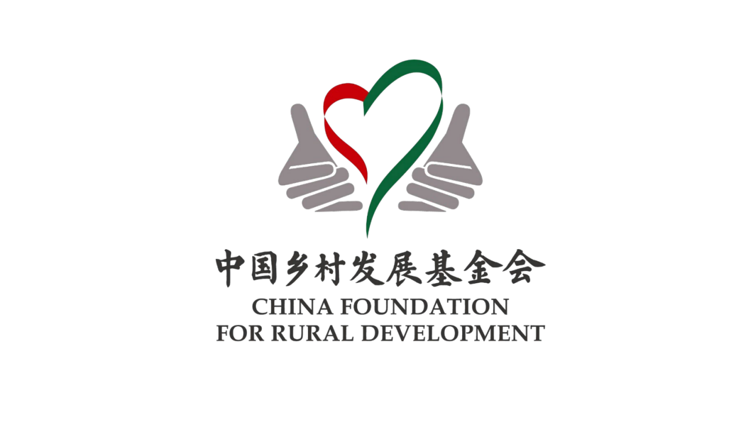

中国乡村发展基金会
2026年5月

一、项目背景及介绍

乡村振兴，关键在人。2025年中央一号文件提出：“深入推进抓党建促乡村振兴，坚持以党建引领基层治理，提高基层党组织领导能力。保持县级党政领导班子成员任期稳定，持续加强乡镇领导班子和干部队伍建设，着力解决部分年轻干部在农村基层“水土不服”问题。”《乡村全面振兴规划（2024－2027年）》提到“选优配强乡镇领导班子，优化村‘两委’班子特别是带头人队伍，全面培训提高乡镇、村班子领导乡村全面振兴能力。”

乡村振兴是国家的重大战略。基层干部作为乡村振兴的推动者和实践者，肩负着引领乡村发展、改善农村面貌、提升农民生活水平的重要职责。如何有效推动脱贫攻坚成果巩固和全面实施乡村振兴战略有效衔接是摆在基层干部面前的难题。农村基层干部的教育培训工作就显得十分重要。
针对乡村基层干部在乡村全面振兴新形势新要求下缺少经验与方法等问题，中国乡村发展基金会于2023年发起实施基层干部培训项目，通过“请进来”，邀请有关领导专家专题授课，加深基层干部政策理解程度，增加乡村发展经验；“走出去”，组织基层干部前往乡村振兴示范点考察学习开阔眼界，找到乡村发展路径方法。
二、项目财务情况
2026年第一季度基层干部培训项目收入1400000元，支出246095.38元。
三、项目工作进展
第一季度，基层干部培训项目开展驻村第一书记和工作队员线上学习培训。本次线上学习培训重点围绕中央一号文件及乡村全面振兴，持续巩固拓展脱贫攻坚成果，乡村产业发展、乡村建设、乡村治理等领域的有关政策要求设计内容，共包含18 门线上视频课程，共计28 学时。全国 31 个省及新疆生产建设兵团的52,041 名驻村第一书记和工作队员完成线上学习。
